**飞跃手册-工商**

工商2002 高悦扬

**个人情况：**

**竞赛及荣誉称号：**

第十四届“尖烽时刻”全国商业模拟大赛全国三等奖

第八届中国国际“互联网+”大学生创新创业大赛北京赛区二等奖

第九届中国国际“互联网+”大学生创新创业大赛北京赛区一等奖

“青创北京”2022年“挑战杯”首都大学生创业计划竞赛银奖

首届"京彩大创"北京大学生创新创业大赛分赛道百强团队

全国大学生数学建模竞赛山东赛区二等奖

北京交通大学第四届“知行杯”创新创业计划大赛优秀奖

2022年度北京交通大学国家级大学生创业训练项目

一、二等学习优秀奖学金

“三好学生”荣誉称号

“校区级优秀团员”荣誉称号

“校区级优秀团干部”荣誉称号

山东省政府奖学金

**科研及论文：**

2022.8-2022.10 新兴经济模式对当代社会的影响研究；Robert Lyon 教授；教授评价“优秀、有领导力”、CPCI论文一篇

2022.5-2023.3 中日大学生RIASEC类型及职业前景的国际化比较；北京交通大学，兰卡斯特大学 & 明治大学合作项目；Nagai, Zoe Zhu & Christian Kahl 教授；中国区项目组核心成员

2022.10-2023.2 基于聚类分析的玻璃分类与研究；全国大学生数学建模竞赛山东赛区二等奖、CPCI论文一篇

2021.11至今 滑雪板新型连接方式商业化项目；2022年度北京交通大学国家级大学生创业训练项目、一般国际刊物论文一篇

2022.8.30 Research on the Innovation Strategy of Snowboard Business Model Based on the Improvement of Connecting Elements and Self-embedded Connecting Technology; 一般国际刊物Academic Journal of Engineering and Technology Science; 共同一作

2023.2.25 Classification and study of glass based on cluster analysis; CPCI刊物 Highlights in Science, Engineering and Technology; 第一作者

2023.4.28 New Intellectual Capital Delivery Model in Lower Developing Countries; CPCI刊物 SHS Web of Conferences; 第一作者

**保研去向：**

北京交通大学-产业经济学

在后续的所有分享之前，有一件事我觉得比所有的事情都重要：

**做个清楚的人**

什么是清楚的人呢，就是明白规则，利用规则，知道自己做什么才能向目的靠近。

因此，我认为所有的经验分享都比不上熟读学校各项文件。

各类奖项的评选标准，各个赛事的举办时间，保研各个模块的分数组成，学生手册的条条框框......其实很多经常被问到的问题学生手册或者学校的文件上都说的很清楚，只是大家都不看，所以第一件事就是做个清楚的人。

盲目的努力我承认对于成为一个全面发展的学生没什么坏处，但是当精力有限的时候还是有目的的出发更加有利。

此外，成为一个清楚的人，我还觉得张开嘴，问对人很关键。经常看到云校园有人在提问，其中99%的问题可以通过询问教务老师或者翻看学生手册解决，更建议大家从官方途径获得最准确最快速的消息。

后面说一些自己对于方方面面的想法和感受吧，文件上能找到的就不赘述了。如果有说得不清楚的地方欢迎通过企业微信/微信联系我。



**竞赛方面：**

写这个手册我是以保研为出发点写，那么在竞赛上，我建议大家先从微盘找到最新的保研文件，看附录里面各个赛事的加分细则，加分越高越优先参加。

工商是一门非常适合与其他专业合作参加创业类赛事的专业

例如工商+会计+理工科（计科/通信/环境）

工商可以负责商业计划书的撰写，市场定位，客户细分，未来规划等工作

会计可以负责计划书中财报表以及资金的部分

理工科则负责技术、专利、软件的输出

因此，非常推荐工商+会计+理工科的组合，此外工商还可以承担路演中PPT的制作，PPT是创业类比赛中最为重要的一环，会直接影响到一个项目的评分。团队中也可以合作一位数媒的学生，承担视频制作，PPT美化等工作。

当然，信管也可以共同承担商业计划书的撰写等部分，还可以参与程序设计部分。各个专业相结合的队伍是非常适合工商的学生参与，并参与创业类赛事的。

创业类赛事较为有名的就是三创赛、互联网+、挑战杯等等，非常建议尽早组好队伍完成计划书的撰写，然后同一份项目参与各大赛事，根据评委的指导意见不断改进项目。我们的团队是从大二组建的，基本每个赛事参加了两次，大二一次，大三一次，一个项目只会越改越好，第一年我们的成绩平平，第二年则有很大进步，因此也建议大家尽早组队参加比赛，多给自己几次机会。有同学可能会考虑大二可能什么专业课都没学，会不会大三参加会更有经验。答案是不会的，所学的那些专业课对你的提升是极为有限的，而且那些知识自己在网上进行学习也可以学会，回顾大学四年的学习，对我提升最大的就是我参加的比赛，当你在参与比赛的时候遇到需求，主动学习，你就会飞速进步。以计划书为例，等课程真的将有关商业计划书的内容都学完，此时你已经大三结束了，这个时候什么都晚了，所以千万别等，不存在我都准备好了再参加。

**学习方面：**

我个人是偏自学型选手，比较偏向考前冲刺型自学。

在这方面，我的学习模式分以下几种：

1. **PPT通俗易懂，考试难度不大且不需要个人拓展的课程，例如运营管理等课程。**我会采用先学习一遍PPT，遇到有困惑的地方多看几遍，实在然不明白就高亮标出来，继续往下看。整体PPT都看完，心里大致有数之后，开始进行第二遍的学习。第二遍我会边看PPT边整理笔记，这时候看PPT一定是看英文的，笔记上专有名词最好也采用英文书写。基本这遍的时候有整体印象在脑海里，之前不懂的地方也会迎刃而解，如果实在不明白我会上网查查资料。第三遍是考试之前，我会把笔记拿出来整体看一遍。这三遍结束后PPT上的重点我就都背过了，基本可以达到原句大致默写的程度，如果记忆力相对薄弱，或者速记能力一般的同学可以考虑重点多背一段时间。

这三遍需要的时间大致是，第一遍1-2天，第二遍2-3天，第三遍半天，这里指的是一天学习14小时以上，且注意力高度集中的纯学习时间。注意力相对薄弱或者无法一天长时间学习的同学也建议给自己预留更多的时间。

1. **PPT较为难懂，需要学会之后灵活应用的课程，例如财会类课程。**这种课程如果老师讲解的非常清晰且可以听懂，建议跟着课程进行学习或者观看回放。如果对于英文授课有困难，建议在B站或者其他网站搜索资源，根据网课真正把知识搞懂才能应对这类考试。

这种课程我会先整体学习一遍PPT，对于该课程涉及的知识点心中有数，不一定能对知识点进行应用，但一定要知道有哪些知识点，然后根据网课进行理解。网课理解完成后再学习PPT，遇到依旧不明白的地方在网上查找学习，该类课程PPT中普遍具有习题，这遍学习时需要练习习题并根据答案纠正。整体学习完毕后，开始第四轮学习，主要工作为整理笔记和练习习题，这次做题时务必在不看答案的情况下独立完整练习，确保自己真的学会了。因为考试很多题是根据PPT题目改变，练会练透就可以以不变应万变。第五轮学习是考前之前看一遍笔记，查漏补缺。

这五轮需要的时间大致是，第一遍学习PPT需要1-2天，网课学习我一般是每天教学楼关闭回到宿舍后睡前看3-5个小时，大致需要3-4天，第三轮学习PPT需要1-2天，第四轮学习需要2-3天，第五轮需要半天。同样，无法保证注意力长时间集中学习的同学可以多预留一些时间。

1. **PPT通俗易懂，但是考试需要个人拓展的课程，例如营销类课程。**这种我建议找到课本对应的中文译本，阅读译本后整理重点，再学习PPT，确保译本中的专业词汇可以在考场中用英文写出。这类课程考试的准备时间大致是阅读理解课本2天，学习PPT2天，同样，无法保证注意力长时间集中学习的同学可以多预留一些时间。

基本工商的课程分为以上三个大类，仅供偏好考前冲刺自学的同学参考。

关于保研的更多信息有在之前的分享会上讲解过，把之前的PPT和稿子贴在这里，供之前未参加的同学参考，如有说得不够清楚的地方可以通过企业微信或微信联系我。

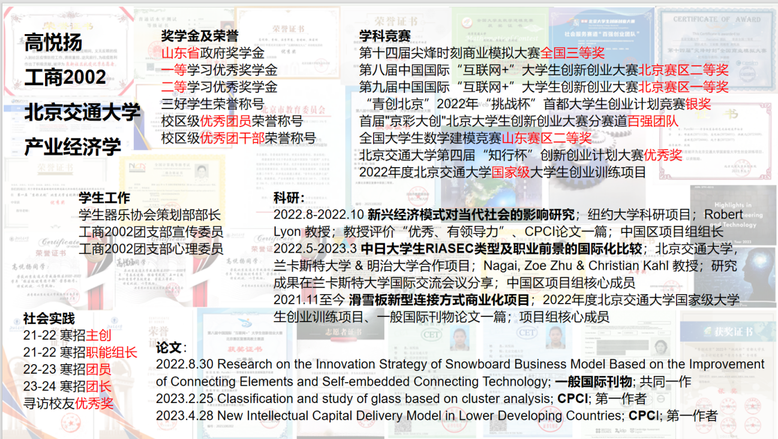

很荣幸有机会和大家做一个分享和交流，我先简单介绍一下我自己，我来自工商2002，今年保研去北交的产业经济学，获得过省政府奖学金，互联网加北京赛区一等奖，国家级大创这些。然后有三段科研，两篇CPCI论文和一篇普刊论文。

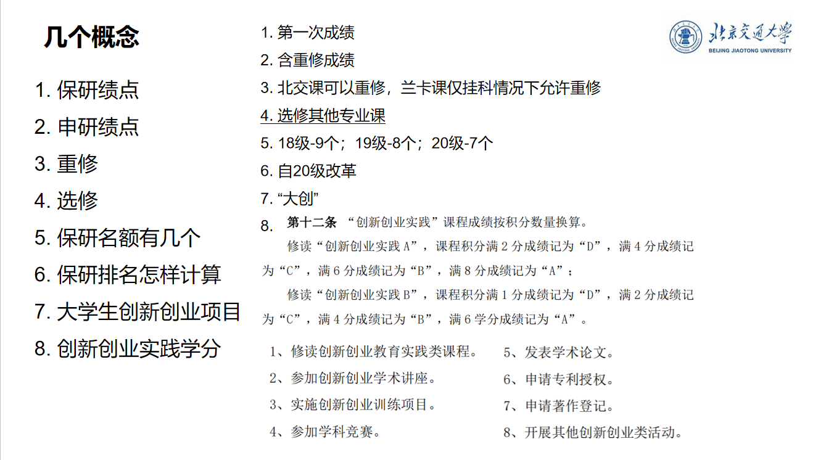

接下来我有几个概念想请大家想一想自己了解几个

好 那我来大致说一下。保研绩点就是不算重修的第一次成绩，申研绩点则是计算重修的成绩，可以用来申请国外学校。重修也就是所谓的刷分，北交课可以刷，兰卡课不可以。

这里的选修是指选修其他专业课，一会大家会发现我的成绩单上有其他专业的课程，这就是因为我进行了额外的选修，这种操作在选课正常进行就可以，但由于是培养方案之外的课程，会由百分制降为五级制，此外这些课程只在北交成绩单显示，英方是不承认的。

工商的保研率大概在不到13%。

保研排名计算方式自20级开始改革，后续会详细说

大创后面也会说到。值得说的是，大创不等于创新创业实践学分，PPT上是我从学生手册摘出来的，不太了解的可以回去之后仔细看看学生手册。

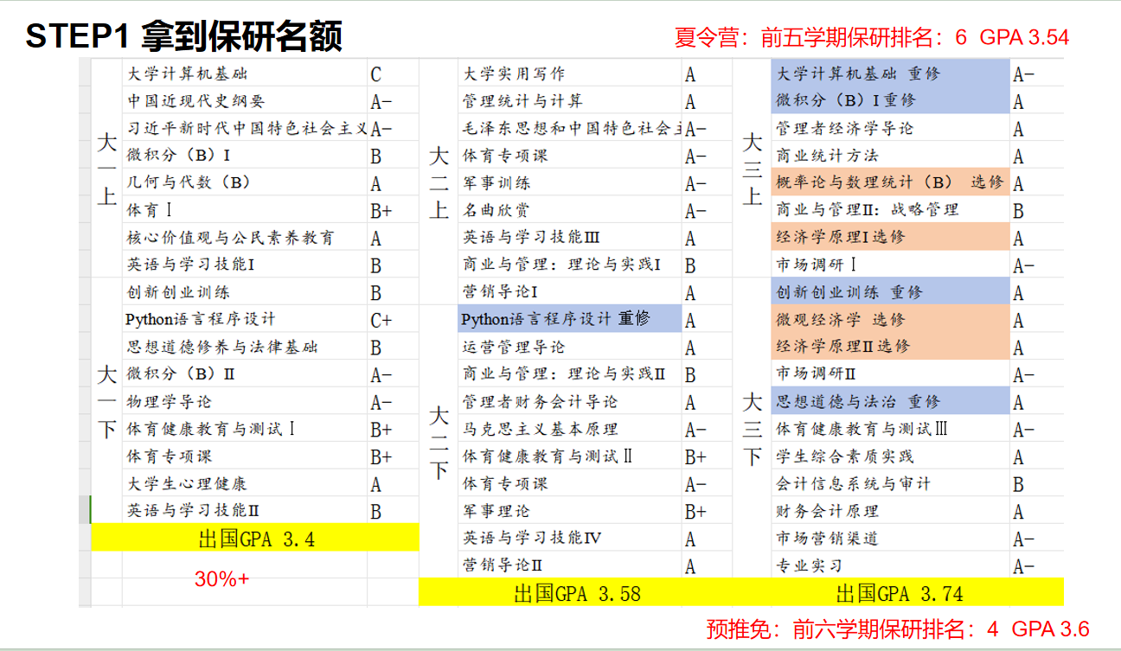

保研一共分为两步，拿到资格，找到学校。

在座有的人可能觉得保研离自己很远，觉得目前自己排名不是特别考前，没什么希望，但其实不是的。为了更清楚一些，我把我的成绩单放在PPT上了，我大一的成绩也只在30%之外的一个水平，但是大三结束后我的保研绩点在第四的位置。

因为我一直做的是出国保研两重打算，所以我大概说一下要注意什么

**1. 把握好重修的时间**

最好是大一好好学

如果要重修 尽量放在大二

工商的学习任务是逐年增加，只会越来越忙

**2. 选修**

因为我是想读经济学的研究生，申研有的学校有门槛课程，所以我选修了一些经济学和数理知识的课程，图中橙色标记。这里想出国的同学可以留意一下，如果未来申请的院校专业有门槛课程要求记得及早补充。

然后我也了解到下一届好像也有希望可以通过加课提高保研绩点的同学。一方面课程增加确实有可能提高保研绩点，但具有相应风险，毕竟多一门课会分散精力，例如大三下的会计信息系统需要大量时间去背诵，我因为课程太多确实分数不高。

另外，如果有打算保研的话，一定不要把选修和重修放在大三下这个时间，因为56月份面临投递夏令营，投递有很多繁琐的工作，需要大量时间精力，一定给自己留出时间。

1. **一定要重视前五学期的成绩和排名。**

因为投递夏令营是使用前五学期排名投递，所以尽量让自己的排名考前。很多学校会卡RANK1,2也就是第一第二名，稍好一些的学校会卡排名前5% 10%

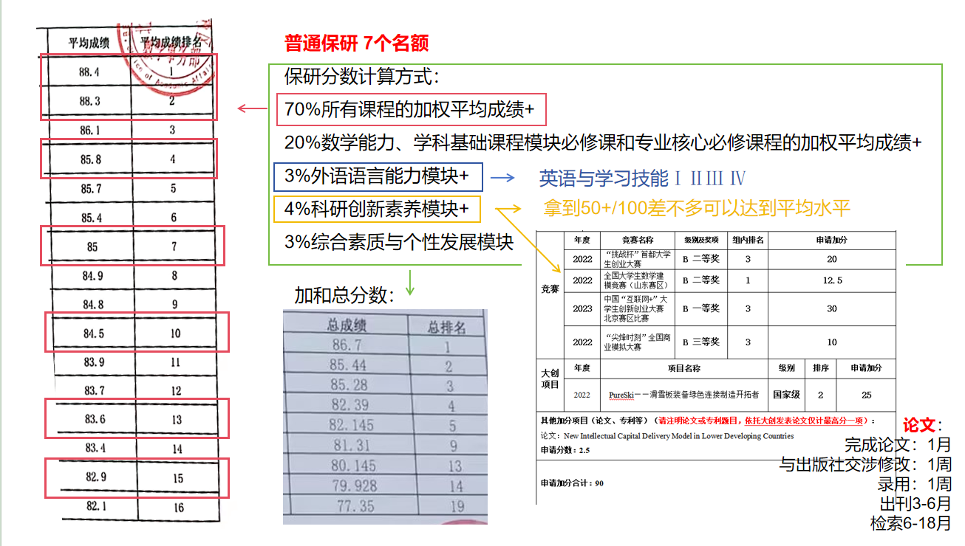

保研的途径有普通保研，支教保研，辅导员保研，联合培养等，我主要说一下普通保研，其他专项保研想要了解的同学可以之后留意专题分享。我们这届普通保研名额7个，保到了保研绩点15名的位次，图中框出来的是保研的学生，也就意味着保研绩点最好达到83分。这个成绩占保研分数的70%。科研创新素养模块有4分的分值，这个其实就是以前所谓的附加绩点，我附上了我这部分的分数。以百分制计算，我记得大概拿到50分基本可以保持一个和别人持平的水平，如果处在边缘想要超过别人的话可能需要更高的分数。这里值得说的就是，改革时候论文的占比大幅度下降了，如果只是为了保研的话，不建议花费很多精力在论文上。7级论文只可以加一篇也就是2.5分，6级论文也就是CPCI论文需要CPCI检索证明，我列了需要的时间，大概意味着只有在大一或者大二就发论文才有可能赶得上CPCI检索，根据之前我和教务讨论的反馈，咱们这边好像从来没有认证成功过6级及以上论文。然后竞赛值得注意的是，竞赛等级、类别、位次都会影响加分，这个其他两位学长应该会说。

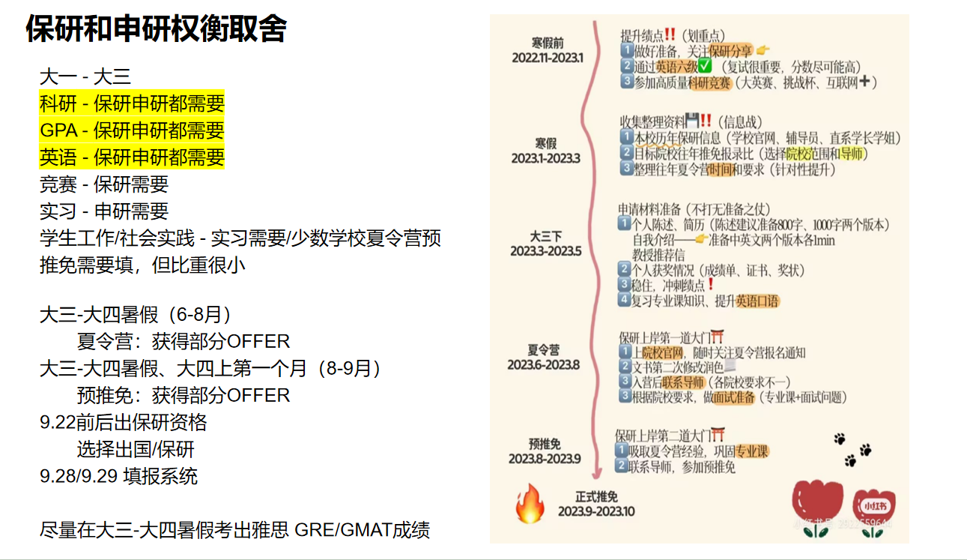

然后说一下权衡取舍吧

这个图是我在网上找的保研时间线，大家也可以在小红书或者哪里搜，基本都差不多。

大一到大三主要需要进行科研，提高GPA，提高英语水平，这三个是保研和申研都非常需要的。竞赛和实习其实只是保研或者申研单方面需要。学生工作和社会实践这方面其实保研和申研都不太看重。

在大三升大四的暑假保研需要参加夏令营去获得所谓的优营，也就是高校的OFFER，如果结果不理想还要继续参加预推免，这个详细的过程可以自行搜索，我就不赘述了。然后我的建议是，在大三升大四的暑假结束前考出来雅思和G，如果这两个分数达不到你的理想国外学校的标准的话，那可能保研更稳妥一些。这也是我最后放弃出国的原因，GRE325分对于我来说确实有一些太难了。

还有值得注意的是图上大三下申请材料准备这块，一般需要的是副教授及以上级别的推荐信，因为教授咱们的老师副教授级别的不是特别多，所以要提前与老师联系。然后有的学校夏令营开的特别特别早，可能5月份就开放报名了，所以需要很早就开始关注信息，这方面我就做得不太好，错过了很多学校的报名。

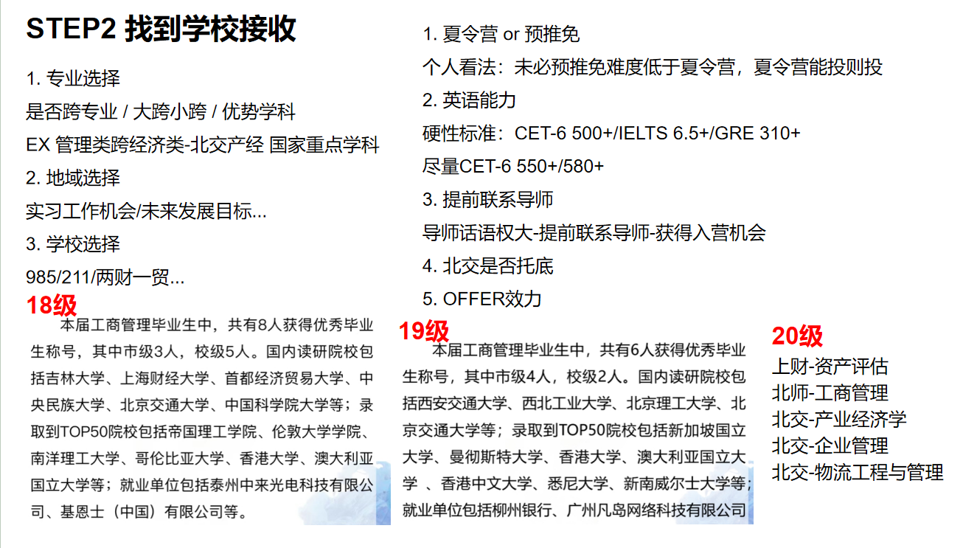

关于选择研究生学校，我觉得有这几个方面值得考虑

**第一是专业的选择；是否要跨专业**

如果跨专业的话，在管理类里面跨专业跨度较小，难度也比较小。但如果像我这种管理类跨经济类，很可能面临夏令营和预推免难以进面试的情况，因为选修的经济学课程各高校是不认的，他们只认辅修，但是咱们校区是不开设辅修的。这个就会限制你选择的学校。选专业的时候我也比较推荐选该学校的优势学科，这个就意味着它在这方面更先进、资源更丰富。

**第二是地域选择，这个关系到实习工作机会和未来在哪里发展**

**第三是学校选择，是要985 211还是两财一贸**

**其次如何让学校接受自己**

首先我并不赞同网上预推免难度低于夏令营的说法，大家还是能投就投，而且今年保研名额扩张，预推免的难度也增大了，985只要985这种现象有所增多，所以夏令营能投就投，多给自己机会。

英语能力这方面6级500分或者雅思6.5这是想投递申请的硬性要求，想入营的话英语拿到550或580以上比较稳妥。

导师话语权这件事在商科问题不大

经常出现的问题是北交能不能托底，虽然以往也有学长学姐说肯定能，但首先你肯定要参加本校的夏令营或预推免才行，其次我确实也看到本校的学生没拿到夏令营的优营，在候补List里面，所以我对托底这件事持怀疑态度。

大家还比较关注的一个问题就是往届去向，我从公众号上找到了18，19级的去向，虽然我知道大家可能有个TOP的梦，但是现实就是工商确实没有成功的。

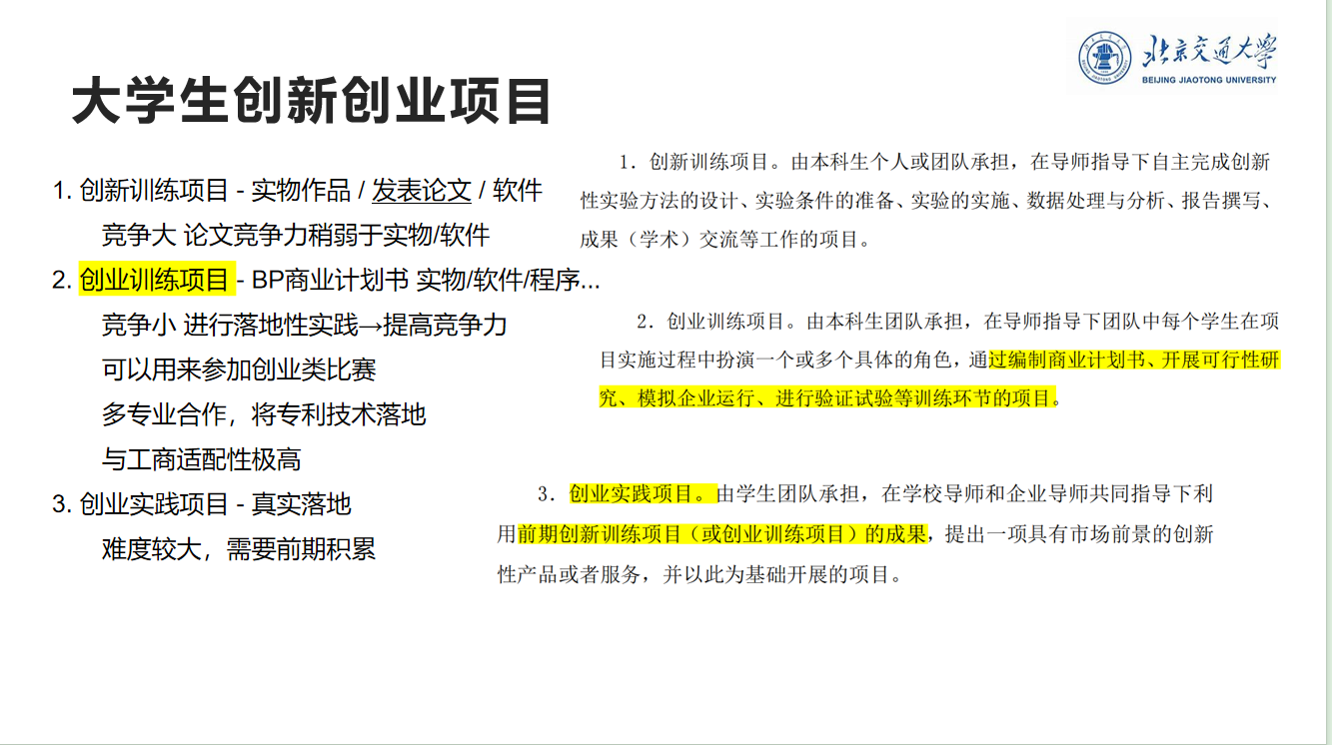

接下来是大创，大创其实分三类，创新训练，创业训练，创业实践。我们组之前拿的是国家级的创业训练。每年创新训练的人数是最多的，竞争也是最激烈的，一般工商的学生产出都是论文，相对实物和软件来说，论文的竞争力还是稍弱一些。但是这个也算是大家产出论文的一个机会，很建议大家去尝试。如果想获得一个高评级，我觉得或许可以尝试创业训练，因为这个和我们契合度是非常高的，可以与其他专业学生组队，比如理工科的同学出技术专利，工商的学生撰写商业计划书，会计同学撰写财务融资部分，同时进行一些落地性实践，比如实地走访之类的，提高竞争力。而且这个好处是，完成的项目可以用来参加创业类比赛，比如挑战杯，互联网+这种，所以也很支持大家尝试。创业实践项目会涉及到真正落地，资金流水这些，这个我个人感觉就比较困难了。